Středisko volného času KORUNKA,
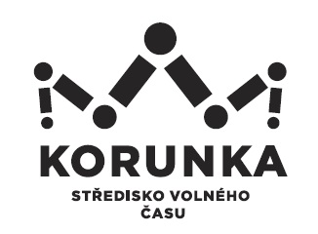
Ostrava – Mariánské Hory, příspěvková organizace
Korunní 49, 709 12 Ostrava Mariánské Hory

telefon: 599 524 870 e-mail: info@svc-korunka.cz fax: 599 524 872

Jiří Chyla
Zednická 953/4
708 00 Ostrava-Poruba

IČ: 106 34 959

V Ostravě dne: 11. 1. 2022
Objednávka č.: 3/2022
Číslo jednací: SVCKO/ /2022/SEPK

Objednáváme u Vás porevizní opravu hromosvodů na objektu Střediska volného času Korunka na ul. Korunní 699/49 v Mariánských Horách.

Cena dle nabídky z 11. 1. 2022 celkem: 51 754,- Kč bez DPH

Kontaktní osoba: Mgr. Secová, tel. 599 524 873

Potvrzenou objednávku prosím přiložte k faktuře.

Bankovní spojení: Podpis a razítko:
KB Ostrava, č. účtu
35-7194690207/0100
DIČ: CZ75080508 (neplátce DPH) Mgr. Jana Secová – příkazce operace IČ: 75080508

PŘI FAKTURACI UVÁDĚJTE VŽDY ČÍSLO OBJEDNÁVKY.
Fakturu vystavte a zašlete na adresu: Středisko volného času Korunka,
Ostrava-Mariánské Hory, příspěvková organizace,
Korunní 49, 709 12 Ostrava – Mariánské Hory



